Министерство науки и высшего образования Российской Федерации
Министерство образования и науки Кыргызской Республики
Кыргызско-Российский Славянский университет
Естественно-технический факультет

Практическая работа №4
«Интерполирование функции. Полином Лагранжа»
Вариант № 14

Выполнил: Лосев Данил ЕПИ-4-23
Проверил: д.т.н., доц. Верзунов С.Н.

Бишкек 2024
Практическая работа № 4
Интерполирование функции. Полином Лагранжа
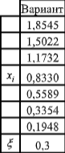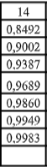
Листинг программы
import numpy as np
import matplotlib.pyplot as plt

# Интерполяция функции
x = np.array([1.8545, 1.5022, 1.1732, 0.8330, 0.5589, 0.3354, 0.1948])
y = np.array([0.8492, 0.9002, 0.9387, 0.9689, 0.9860, 0.9949, 0.9983])
xc = 0.3

print("Интерполяция функции")
v = np.vander(x, N=len(x))
print("v = ", v)

coeff = np.linalg.solve(v, y)
print("c = ", coeff)

xd = np.linspace(np.min(x), np.max(x), 200)
yd = np.polyval(coeff, xd)
yc = np.polyval(coeff, xc)

plt.plot(x, y, 'ro', label="Исходные точки")
plt.plot(xc, yc, 'g*', label="Точка")
plt.plot(xd, yd, 'b-', label="Интерполяция")
plt.xlabel('x')
plt.ylabel('y')
plt.legend()
plt.grid(True)
plt.show()

# Метод Лагранжа
X = np.array([1.8545, 1.5022, 1.1732, 0.8330, 0.5589, 0.3354, 0.1948])
Y = np.array([0.8492, 0.9002, 0.9387, 0.9689, 0.9860, 0.9949, 0.9983])
N = len(x)

def ll (i, x):
acc = 1
for k in range(N):
if i != k:
acc *= (x - X[k])
return acc

def l (i, x):
return ll(i,x) / ll(i, X[i])

def Lagrange(x):
return sum(Y[i] * l(i,x) for i in range(N))

print("\nМетод Лагранжа")
vector = np.vectorize(Lagrange)

v = np.vander(X, N=len(X))
print("v = ", v)

coeff = np.linalg.solve(v, Y)
print("c = ", coeff)

x = np.linspace(np.min(X), np.max(X), 200)
y = vector(x)

xc = 0.3
yc = np.polyval(coeff, xc)

plt.plot(X, Y, 'ro', label="Исходные точки")
plt.plot(xc, yc, 'g*', label="Точка")
plt.plot(x, y, 'b-', label="Интерполяция")
plt.xlabel('x')
plt.ylabel('y')
plt.legend()
plt.grid(True)
plt.show()

Выполнение программы
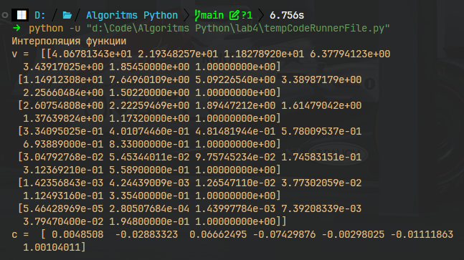
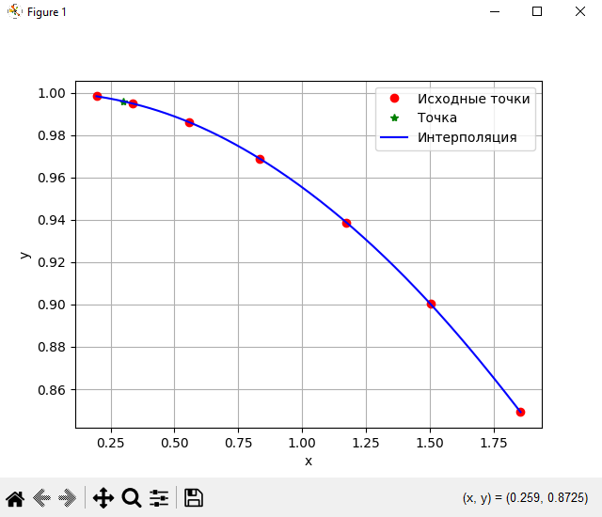
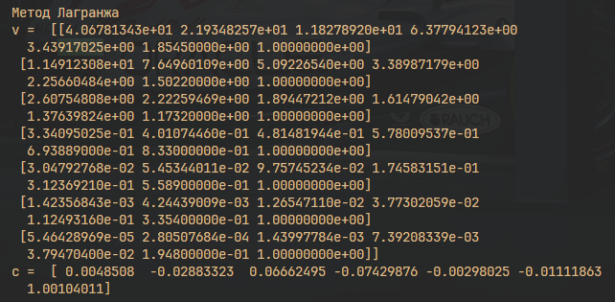
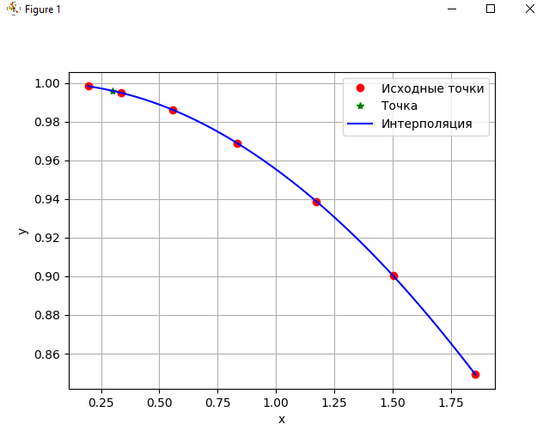
Ответы на контрольные вопросы
- Что такое интерполирование функции? Для чего это используется?
Интерполирование функции — это процесс построения новой функции, которая точно проходит через заданные конечные точки (набор известных значений функции в определённых узлах). Иными словами, зная значения функции в нескольких точках, строится формула, которая позволяет аппроксимировать (приближённо, но точно в узлах) функцию в интервале между ними. Интерполяция применяется в ситуациях, когда требуется восстановить или приблизить сложную функцию по нескольким известным значениям. Это нужно, например, для упрощения инженерных расчётов, чтобы заменить громоздкие таблицы компактной формулой. Также интерполяция используется в обработке цифровых сигналов для восстановления пропущенных данных, в компьютерной графике для создания плавных кривых и анимаций, в численном интегрировании, когда функции заданы таблично, и даже в машинном обучении на этапах подгонки моделей.

- Определите полином Лагранжа.
Полином Лагранжа — это один из самых известных способов построения интерполяционного многочлена, который проходит через заданные точки. Он создаётся так, чтобы для каждого известного значения функции был построен свой "локальный" многочлен, обнуляющийся во всех остальных точках, кроме одной.

- Какова формула полинома Лагранжа?
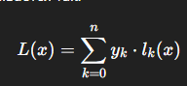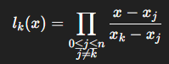
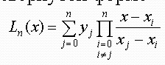

- Что представляют из себя базисные полиномы Лагранжа и как их вычисляют?
Базисные полиномы Лагранжа — это специальные многочлены lk(x)l_k(x)lk​(x), каждый из которых построен так, чтобы:
- В точке x=x_{k} он равнялся 1: l_{k}(x_{k})=1
- Во всех остальных узлах x_{j} с j ≠ k он равнялся 0: l_{k}(x_{j})=0

Каждый базисный полином "отвечает" только за свою собственную точку и "обнуляется" в остальных. Благодаря этому полином Лагранжа получается точным в заданных точках.

- В чем основное преимущество использования полинома Лагранжа для интерполирования?
Основное преимущество использования полинома Лагранжа для интерполирования заключается в том, что он позволяет сразу, без решения системы линейных уравнений, построить интерполяционный многочлен, проходящий через заданные точки. Это достигается с помощью базисных полиномов, каждый из которых равен единице в своей точке и обнуляется в остальных, что делает процесс построения прямым, понятным и быстрым. Такой способ особенно удобен при малом количестве узлов интерполяции и когда требуется получить явную аналитическую формулу многочлена для дальнейшего анализа или вычислений.

- Какой порядок будет у интерполирующего полинома Лагранжа для n узлов?
Порядок интерполирующего полинома Лагранжа для n узлов будет равен n−1 , то есть если дано n точек интерполяции, то строится многочлен степени n−1. Например, для 3 узлов получится многочлен второй степени
Порядок полинома Лагранжа равен n−1, потому что многочлен степени n−1 имеет ровно n независимых коэффициентов, что позволяет удовлетворить n условиям — а именно попасть в n заданных точек.

- Приведите пример использования полинома Лагранжа для интерполирования трех точек.
Три точки: (1,2), (2,3), (4,1)
Нам нужно построить интерполяционный полином Лагранжа, который будет проходить через эти точки.
Шаг 1: Построение базисных полиномов
Для каждой точки (x_{k},y_{k}) строится базисный полином l_{k}(x).
Для k = 0:
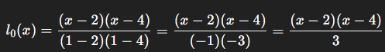
Для k = 1:
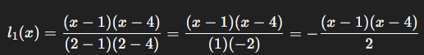
Для k = 2:
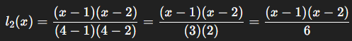
Шаг 2: Строится итоговый интерполяционный полином
Теперь комбинируются все базисные полиномы с соответствующими значениями функции в точках. Формула для полинома Лагранжа будет:
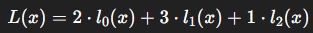
Подставляется выражения l_{k}(x):
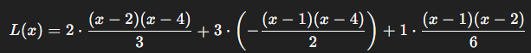
Итог
Полином Лагранжа для трёх точек (1,2), (2,3), (4,1) имеет вид:

А если упростить, то:
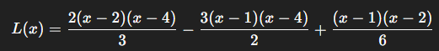

- Какие основные недостатки у полинома Лагранжа при использовании на больших наборах данных?
- Высокая вычислительная сложность: полином Лагранжа требует вычисления базисных полиномов для каждого узла, что приводит к необходимости перемножать множество дробей. Для 𝑛 точек это создаёт 𝑂(𝑛²) операций. Для больших наборов данных эта сложность может существенно замедлить процесс вычислений, особенно при обработке тысяч или миллионов точек.
- Нестабильность (эффект Рунге): при увеличении числа узлов интерполяции (особенно на равномерно распределённых точках) полином Лагранжа может начать сильно колебаться, особенно на краях интервала. Это явление известно как эффект Рунге и связано с тем, что полиномы Лагранжа не контролируют поведение функции вне интервала. Эти колебания могут привести к серьёзным ошибкам в интерполяции.
- Проблемы с добавлением новых точек: когда требуется добавить новые точки в уже построенный полином Лагранжа, необходимо пересчитывать всё с самого начала, так как изменение одного базисного полинома влияет на все остальные. Это делает метод неэффективным для динамических данных, где добавление точек может происходить часто.
- Проблемы с точностью при большом числе точек: для большого числа узлов точность может значительно снизиться из-за особенностей численного представления (особенно при использовании стандартных типов данных с конечной точностью). Это может привести к ошибкам округления и потерям точности в вычислениях, особенно при очень больших значениях или малых разностях между узлами.

- Что такое “явление Рунге” и как это связано с интерполированием полиномами высокой степени?
Явление Рунге — это феномен, при котором при интерполяции полиномом высокой степени на равномерно распределённых точках полином начинает сильно колебаться, особенно на краях интервала, что приводит к значительным ошибкам и снижению точности интерполяции. Это происходит потому, что полиномы высокой степени становятся чрезвычайно чувствительными к данным, и малые изменения в значениях точек приводят к большим колебаниям, ухудшая качество интерполяции. Это явление было впервые описано Карлом Рунге и является характерной проблемой при использовании полиномов высокой степени для интерполяции.

- В чем разница между интерполированием и аппроксимацией?
Интерполирование — это процесс нахождения функции, которая точно проходит через все заданные точки. То есть, интерполирующий полином или другая функция проходит через все данные, не давая отклонений в этих точках. Это означает, что ошибка в интерполяции в каждой точке равна нулю. Однако для больших наборов данных может возникать проблема с высокой степенью полиномов, как в случае явления Рунге.
Аппроксимация — это процесс нахождения функции, которая не обязана проходить через все точки, но стремится минимизировать ошибку между функцией и данными. Аппроксимация может использовать методы, такие как наименьшие квадраты, и нацелена на создание более стабильного приближения, особенно в случае больших и шумных данных. В отличие от интерполяции, аппроксимация не требует, чтобы функция проходила через все точки, но позволяет уменьшить общую ошибку по всему набору данных.

- Как изменится полином Лагранжа при добавлении новой интерполяционной точки?
При добавлении новой интерполяционной точки полином Лагранжа изменяется, потому что его форма зависит от всех точек, через которые он должен пройти. Когда добавляется новая точка, необходимо пересчитывать весь полином заново, так как каждый базисный полином зависит от всех точек интерполяции. Это означает, что полином будет иметь большую степень (на 1 больше), и для каждой из старых точек нужно пересчитать соответствующие базисные полиномы с учётом новой точки.
Это делает метод Лагранжа неэффективным для динамических наборов данных, где часто добавляются новые точки, поскольку приходится пересчитывать весь полином каждый раз, что может быть вычислительно дорогостоящим.

- Можно ли использовать полином Лагранжа для интерполирования не только функций, но и их производных?
Полином Лагранжа сам по себе интерполирует только значения функции, но для интерполяции производных функции можно использовать модификации метода, которые включают не только значения функции в точках, но и её производные. Для этого применяются обобщённые полиномы Лагранжа, которые строятся с учётом как значений функции, так и значений её производных. Эти методы позволяют интерполировать не только саму функцию, но и её производные на заданных точках.

- Опишите методы для улучшения интерполирования с использованием полинома Лагранжа.
Для улучшения интерполирования полиномом Лагранжа можно использовать следующие методы:
  - Узлы Чебышёва — для минимизации колебаний на краях интервала
  - Разбиение на несколько полиномов (сплайны) — для уменьшения ошибок при высоких степенях полиномов
  - Взвешенная интерполяция — для снижения влияния ошибочных точек
  - Аппроксимация — использование метода наименьших квадратов для минимизации общей ошибки
  - Разделение интервала — интерполяция на подинтервалах для улучшения точности

- Как можно оценить ошибку интерполирования при использовании полинома Лагранжа?
Ошибка интерполирования полиномом Лагранжа может быть оценена с использованием формулы ошибки интерполяции, которая выражает разницу между точным значением функции f(x)f и её значением, полученным через интерполяцию полиномом Лагранжа P_{n}(x) Формула ошибки для полинома Лагранжа выглядит следующим образом:
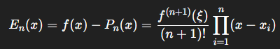
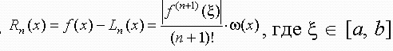

- Какие альтернативные методы интерполирования вы знаете?
Кроме полинома Лагранжа, существует несколько альтернативных методов интерполяции, каждый из которых имеет свои преимущества в зависимости от характеристик данных:
  - Сплайны: Это кусочные многочлены, которые используются для интерполяции данных. Самый популярный тип сплайна — сплайн Кубического порядка, который гарантирует гладкость функции и её производных до второй степени. Сплайны эффективно уменьшают ошибку, особенно на больших наборах данных, и избегают проблемы с высокими степенями полиномов (например, явления Рунге).
  - Интерполяция методом наименьших квадратов: Этот метод используется для аппроксимации данных полиномом или другой функцией, минимизируя сумму квадратов ошибок. Он широко применяется, когда данные содержат шум или когда необходимо аппроксимировать данные полиномом низкой степени.
  - Интерполяция с помощью метода Ньютона: Этот метод использует полиномы Ньютона для интерполяции, которые строятся по принципу разностей, что делает этот метод более эффективным при добавлении новых точек. Полином Ньютона имеет тот же принцип, что и полином Лагранжа, но отличается более удобным и быстродействующим вычислением.
  - Метод выбранных точек использует только определённые важные точки для интерполяции, игнорируя остальные данные, что может быть полезно при наличии выбросов или если нужно ограничить интерполяцию в определённом диапазоне.
  - Метод средних заключается в усреднении значений окрестных точек для сглаживания данных, что помогает уменьшить шум и повысить стабильность интерполяции, часто применяемый в задачах обработки данных с флуктуациями.

